**项目编号：HTZJAKCG-2025-021.1B1**

**汉滨区谭坝镇松坝社区幼儿园边坡治理工程(二次)**

**竞争性磋商文件**

**采 购 人：汉滨区谭坝镇谭坝九年制学校**

**采购代理机构：鸿图造价咨询有限责任公司**

**日 期：二0二五年六月**

**特别提醒**

**1、本项目采用不见面开标系统：电子化投标方式投标，投标人须使用数字认证证书（CA 锁）对电子投标文件进行签章、加密、递交及开标时签到、解密等相关招投标事宜。开标时投标人须携带数字认证证书（CA 锁），如因投标人自身原因未正确使用数字认证证书（CA 锁）造成无法解密投标文件，按无效投标对待。**

**2、制作电子投标文件：电子招标文件需要使用专用软件打开、浏览供应商登录全国公共资源交易平台（陕西省）网站[服务指南－下载专区]免费下载《陕西省公共资源交易平台政府采购电子标书制作工具（V8.0.0.2）》，并升级至最新版本，使用该客户端可以打开电子招标文件。软件操作手册详见全国公共资源交易平台（陕西省）网站[服务指南－下载专区]中的《陕西省公共资源交易（政府采购类）投标文件制作软件操作手 册 》 ； 制 作 工 具 下 载 地 址 ：**

**https://zhidao.bqpoint.com/epointknow2/bqepointknowquestion.html?producttype=1&platformguid=684edb0d-467c-4a6a-b31b-9e7929e1fdee&areacode=610000&Cat egoryCode=16。**

**3 、 递 交 电 子 投 标 文 件 ： 登 录 全 国 公 共 资 源 交 易 中 心 平 台 （ 陕 西 省 ）（http://www.sxggzyjy.cn/），选择“电子交易平台—陕西政府采购交易系统—企业端”进行登录，登录后选择“交易乙方”身份进入，进入菜单“采购业务—我的项目——项目流程——上传响应文件”，上传加密的电子投标文件。上传成功后，电子化平台将予以记录。**

**4、不见面开标系统：打开登录页面网址选择点击右上角“登录”，在左侧选择“投**

**标人”身份，登录地区选择“安康市不见面开标”插入 CA 锁登录，输入密码后，点击“ 登 录 ” ：**

**http://bjmkb.akggzyjy.cn/BidOpeningHall/bidopeninghallaction/hall/login，**

**投标人登录之后可以看到当前投标人今日开标项目；1、选择要开标的项目，点击进入，**

**页面首先阅读开标流程，点击“我已阅读”进入开标大厅，点击“取消”返回项目列表页面。**

**5、开标签到：投标人等待开标时需要签到，等候开标。请在开标前完成签到，开标时间到了之后就不能签到；点击页面上“签到”按钮进行签到，开标前 10 分钟可以签到。签到成功之后，按钮灰化，无需再次签到，同时第一个座位图右下角出现绿色√。**

**6、评审过程中，磋商小组要求供应商提交多轮（最后）磋商报价时，供应商须登录全国公共资源交易平台（陕西省）在交易系统中提交多轮（最后）报价，并用数字认证证书（CA 锁）签章。**

**7、注意事项**

**（1）为顺利实现不见面开标系统的远程交互，建议投标人配置的软硬件设施有：高配置电脑、高速稳定的网络、电源（不间断）、CA 锁、音视频设备（话筒、耳麦、高清摄像头、音响），浏览器要求使用 IE11 浏览器，且电脑已经正确安装了陕西省公共资源 CA 驱动。投标供应商需安装新点播放器，以便观看远程不见面开标直播画面（播放器下 载 链 接 为 ：https://download.bqpoint.com/download/downloaddetail.html?SourceFrom=Down&SoftGuid=55aa4e06-c384-4005-bcb9-48932d410fd4）。**

**（2）建议投标人在开标前半小时登录不见面开标大厅，并及时签到（开标前 60 分钟即可签到），遇到问题及时联系客服 4009280095。**

**（3）投标人需注意 CA 锁一定要提前准备好，并确保 CA 锁为制作投标文件的 CA 锁。**

**（4）及时关注右侧公告及互动栏目信息。**

目 录

第一章 磋商公告

第二章 磋商须知

第三章 商务要求

第四章 采购内容及要求

第五章 工程量清单

第六章 合同主要条款

第七章 磋商响应文件格式

# **第一章** 竞争性磋商公告

****项目概况****

**汉滨区谭坝镇松坝社区幼儿园边坡治理工程(二次)的潜在供应商应在全国公共资源交易平台（陕西省安康市）获取采购文件，并于2025年07月08日14时00分（北京时间）前提交响应文件。**

一、项目基本情况

项目编号：HTZJAKCG-2025-021.1B1

项目名称：**汉滨区谭坝镇松坝社区幼儿园边坡治理工程(二次)**

采购方式：竞争性磋商

预算金额：1361441.83元

采购需求：

合同包**1(汉滨区谭坝镇松坝社区幼儿园边坡治理工程(二次)):**

合同包预算金额：1361441.83元

合同包最高限价：1361441.83 元

| 品目号 | 品目名称 | 采购标的 | 数量（单位） | 技术规格、参数及要求 | 品目预算(元) | 最高限价(元) |
| --- | --- | --- | --- | --- | --- | --- |
| 1-1 | 其他建筑施工 | **汉滨区谭坝镇松坝社区幼儿园边坡治理工程** | 1(批) | 详见采购文件 | 1361441.83 | 1361441.83 |

本合同包不接受联合体投标

合同履行期限：90日历天（具体时间以合同签订时间为准）

二、申请人的资格要求：

1.满足《中华人民共和国政府采购法》第二十二条规定;

2.落实政府采购政策需满足的资格要求：

合同包1(**汉滨区谭坝镇松坝社区幼儿园边坡治理工程(二次)**)落实政府采购政策需满足的资格要求如下:

（1）、《政府采购促进中小企业发展管理办法》（财库【2020】46号）；（2）、《财政部司法部关于政府采购支持监狱企业发展有关问题的通知》（财库【2014】68号）；（3）、《国务院办公厅关于建立政府强制采购节能产品制度的通知》（国发办【2007】51号）；（4）、《节能产品政府采购实施意见》（财库【2004】185号）；（5）、《环境标志产品政府采购实施的意见》（财库【2006】90号）；（6）、《三部门联合发布关于促进残疾人就业政府采购政策的通知》（财库【2017】141号）；（7）、《财政部发展改革委生态环境部市场监管总局关于调整优化节能产品、环境标志产品政府采购执行机制的通知》（财库〔2019〕9号）；（8）、《关于运用政府采购政策支持乡村产业振兴的通知》（财库〔2021〕19号）；（9）《关于印发节能产品政府采购品目清单的通知》（财库〔2019〕19号）；（10）、《陕西省财政厅关于加快推进我省中小企业政府采购信用融资工作的通知》（陕财办采〔2020〕15号）；（11）《陕西省财政厅关于印发陕西省中小企业政府采购信用融资办法》（陕财办采〔2018〕23号）；（12）、其他需要落实的政府采购政策。

3.本项目的特定资格要求：

合同包1(**汉滨区谭坝镇松坝社区幼儿园边坡治理工程(二次)**)特定资格要求如下:

（1）具有独立承担民事责任能力的法人、其他组织或自然人，并出具合法有效的营业执照或事业单位法人证书等国家规定的相关证明，自然人参与的提供其身份证明

(2)法定代表人授权书及被授权人身份证(法定代表人参加只需提供身份证)；

(3)财务状况报告：提供2023年度或2024年度经审计的财务审计报告(成立时间至提交磋商响应文件截止时间不足一年的可提供成立后任意时段的资产负债表)或开标前 6个月内其基本开户银行出具的资信证明；

(4)税收缴纳证明：提供 2024 年 5月至今已缴纳的至少一个月的纳税证明或完税证明（依法免税的单位应提供相关证明材料）；

(5)社会保障资金缴纳证明：提供 2024 年 5月至今已缴纳的至少一个月的有效缴存单据或社保机构开具的社会保险参保缴费情况证明；（依法不需要缴纳社会保障资金的申请人应提供相关证明）；

(6)投标单位须具备建筑工程施工总承包二级及以上资质，并具有相应的安全生产许可证，申请人拟派项目经理须具备建筑工程专业二级及以上注册建造师执业资格，并具备相应有效的安全生产考核合格证书，且应提供项目经理无在建工程承诺书；

（7）供应商不得为“信用中国”网(www.creditchina.gov.cn)中列入失信被执行人和重大税收违法失信主体的供应商，不得为中国政府采购网（www.ccpg.gov.cn）政府采购严重违法失信行为记录名单中被财政部门禁止参加政府采购活动的供应商；

（8）参加政府采购活动前3年内，在经营活动中没有重大违法记录的书面声明；

(9)本项目专门面向中小企业采购；须符合《政府采购促进中小企业发展管理办法》（财库〔2020〕46 号）规定的中小企业参加；(提供《中小企业声明函》，式样见投标文件格式)，本项目行业划分：建筑业。

（10）本项目不接受联合体投标，须提供非联合体声明。

三、获取招标文件

时间：2025年06月27日至2025年07月03日，每天上午09:00:00至12:00:00，下午14:00:00至17:00:00（北京时间）

途径：全国公共资源交易平台（陕西省安康市）

方式：在线获取

售价：0元

四、响应文件提交

截止时间：2025年**07月08日14时00分**（北京时间）

地点：全国公共资源交易平台（陕西省安康市）

五、开启

时间：2025年**07月08日14时00分**（（北京时间）

地点：陕西省公共资源交易平台（不见面开标）

六、公告期限

自本公告发布之日起3个工作日。

七、其他补充事宜

注：1、投标人使用捆绑省交易平台的CA锁登录安康市公共资源交易中心（http：//ak.sxggzyjy.cn/），选择电子交易平台，通过政府采购系统企业端进入，点击我要投标，完善相关投标信息2.下载文件：投标人登录安康市公共资源交易中心（http://ak.sxggzyjy.cn/ ），选择“交易乙方”身份进入投标人界面选择“我的项目”下载采购文件。4.本项目采用电子化投标方式（不见面开标系统），投标人须使用数字认证证书对电子投标文件进行签章、加密、递交及开标时解密等相关招投标事宜。5.电子招标文件技术支持：4009280095、4009980000。

八、对本次招标提出询问，请按以下方式联系。

1.采购人信息

名称：汉滨区谭坝镇谭坝九年制学校

地址：汉滨区谭坝镇

联系方式：18991515812

2.采购代理机构信息

名称：鸿图造价咨询有限责任公司

地址：陕西省安康市汉滨区南环快速干道8号(诚鹏机电城D栋55006号)

联系方式：19891525624

3.项目联系方式

项目联系人：张工

电话：19891525624

鸿图造价咨询有限责任公司2025年06月25日

**第二章 磋商须知**

**投标人须知前附表**

|  |  |  |
| --- | --- | --- |
| 序号 | 内 容 | 说明与要求 |
| 1 | 项目名称 | **汉滨区谭坝镇松坝社区幼儿园边坡治理工程(二次)** |
| **项目编号** | HTZJAKCG-2025-021.1B1 |
| 2 | 采购人 | 名称：汉滨区谭坝镇谭坝九年制学校  地址：汉滨区谭坝镇  联系方式：18991515812 |
| 代理机构 | 代理机构：鸿图造价咨询有限责任公司  地址：陕西省安康市汉滨区南环快速干道8号(诚鹏机电城D栋55006号)联 系 人：张工  联系电话：19891525624 |
| 3 | 采购内容 | 具体要求详见采购采购文件 |
| 4 | 资金来源 | 财政资金 |
| 5 | 最高限价 | 1361441.83元，报价大于、等于最高限价时其投标无效 |
| 6 | 质量要求 | 合 格 |
| 7 | 工期 | 90日历天 |
| 8 | 供应商资质  要求 | 1、满足《中华人民共和国政府采购法》第二十二条规定  2、本项目的特定资格要求：  （1）具有独立承担民事责任能力的法人、其他组织或自然人，并出具合法有效的营业执照或事业单位法人证书等国家规定的相关证明，自然人参与的提供其身份证明  (2)法定代表人授权书及被授权人身份证(法定代表人参加只需提供身份证)；  (3)财务状况报告：提供2023年度或2024年度经审计的财务审计报告(成立时间至提交磋商响应文件截止时间不足一年的可提供成立后任意时段的资产负债表)或开标前 6个月内其基本开户银行出具的资信证明；  (4)税收缴纳证明：提供 2024 年 5月至今已缴纳的至少一个月的纳税证明或完税证明（依法免税的单位应提供相关证明材料）；  (5)社会保障资金缴纳证明：提供 2024 年 5月至今已缴纳的至少一个月的有效缴存单据或社保机构开具的社会保险参保缴费情况证明；（依法不需要缴纳社会保障资金的申请人应提供相关证明）；  (6)投标单位须具备建筑工程施工总承包二级及以上资质，并具有相应的安全生产许可证，申请人拟派项目经理须具备建筑工程专业二级及以上注册建造师执业资格，并具备相应有效的安全生产考核合格证书，且应提供项目经理无在建工程承诺书；  （7）供应商不得为“信用中国”网(www.creditchina.gov.cn)中列入失信被执行人和重大税收违法失信主体的供应商，不得为中国政府采购网（www.ccpg.gov.cn）政府采购严重违法失信行为记录名单中被财政部门禁止参加政府采购活动的供应商；  （8）参加政府采购活动前3年内，在经营活动中没有重大违法记录的书面声明；  (9)本项目专门面向中小企业采购；须符合《政府采购促进中小企业发展管理办法》（财库〔2020〕46 号）规定的中小企业参加；(提供《中小企业声明函》，式样见投标文件格式)，本项目行业划分：建筑业。  （10）本项目不接受联合体投标 ，须提供非联合体声明。  注：以上资格证明文件供应商必须按照要求完全提供，一项不合格即按照无效响应处理。 |
| 9 | 是否接受  联合体投标 | 不接受 |
| 10 | 报价采用的币种 | 人民币 |
| 11 | 供应商的  替代方案 | 本项目不允许提交替代方案 |
| 12 | 采购招标文件的  组成部分 | 详见本章细则 |
| 14 | 投标有效期 | 自投标截止之日起 90 日历天 |
| 15 | 投标保证金额 | 本项目不缴纳保证金 |
| 16 | 投标文件编制  要求 | 招标响应电子投标文件1份。电子投标文件可于提交响应文件截止时间前任意时段登录全国公共资源交易平台（陕西省）网站[电子交易平台-企业端]进行提交，逾期系统将拒绝接收。提交时，供应商应登录全国公共资源交易中心平台（陕西省），选择[“首页>电子交易平台>企业端>我的项目”，点击[项目流程]，在打开的[项目管理]对话框中选择[上传响应文件]，上传加密的电子投标文件（*.SXSTF），上传成功后，电子化平台将予以记录。 |
| 17 | 投标文件签字  盖章 | 按采购招标文件指定位置要求“签字或盖章 ”的签字或盖章均可。要求签字处必须由签署人亲笔签名，盖章无效；否则投标文件不予通过。 |
| 18 | 开标时间及地址 | 招标响应文件截止时间：2025年**07月08日14时00分**（北京时间）  地点：陕西省公共资源交易平台  招标时间：2025年**07月08日14时00分**（北京时间）  招标地点：安康市公共资源交易中心（不见面开标网址）http://219.145.206.209/BidOpeningHall/bidopeninghallaction/hall/login |
| 19 | 评标方法及标准 | 综合评分法。 |
| 20 | 采购代理服务费 | 依据《国家计委关于印发<招标代理服务收费管理暂行办法>的通知》 （计价格[2002]1980 号）、和国家发展改革委员会办公厅颁发的《关 于招标代理服务收费有关问题的通知》（发改办价格[2003]857 号）（发 改价格〔2011〕534 号） （发改价格[2015]299 号）规定标准收取,代理服务费由中标供应商在领取中标通知书时支付给采购代理机构。 |
| 21 | 纸质版投标文件 编制、签章、密  封及递交方式 | 成交供应商在领取中标通知书前须向代理机构提供纸质版投标文件 （正本一份、电子文档一份（含软件版）封装在一个文件袋内。  注：纸质版响应文件必须与线上电子版文件保持一致。 |
| 注意事项：  1、请各供应商务必详细阅读本采购招标文件的全部条款， 以减少不必要的失误，否则， 由此引起的损失或风险由供应商自行承担。  2、各供应商获取采购招标文件后应认真即使审阅文件中所有的事项、格式、条款和规范要求  等，在有效时间内未提出任何异议的，视为对本采购招标文件要求无任何异议。 | | |

**一 、 总 则**

本次采购依据《中华人民共和国政府采购法》、《中华人民共和国政府采购法实施条例》、 《政府采购竞争性磋商采购方式管理暂行办法》（财库〔2014〕214 号)、《陕财办采资（2016）

53 号》文件及国家现行有关法律法规执行。

**1．采购人、采购代理机构**

1.1 采 购 人：汉滨区谭坝镇谭坝九年制学校

1.2 采购代理机构：鸿图造价咨询有限责任公司

1.3 招标采购单位：采购人及采购代理机构的统称

1.4 监督管理机构：汉滨区财政局

**2．合格的供应商、合格的工程与服务**

**2.1 合格的供应商**

**2.1.1 资质要求**

基本资格条件：满足《中华人民共和国政府采购法》第二十二条的规定；

特定资格条件：

（1）具有独立承担民事责任能力的法人、其他组织或自然人，并出具合法有效的营业执照或事业单位法人证书等国家规定的相关证明，自然人参与的提供其身份证明

(2)法定代表人授权书及被授权人身份证(法定代表人参加只需提供身份证)；

(3)财务状况报告：提供2023年度或2024年度经审计的财务审计报告(成立时间至提交磋商响应文件截止时间不足一年的可提供成立后任意时段的资产负债表)或开标前 6个月内其基本开户银行出具的资信证明；

(4)税收缴纳证明：提供 2024 年 5月至今已缴纳的至少一个月的纳税证明或完税证明（依法免税的单位应提供相关证明材料）；

(5)社会保障资金缴纳证明：提供 2024 年 5月至今已缴纳的至少一个月的有效缴存单据或社保机构开具的社会保险参保缴费情况证明；（依法不需要缴纳社会保障资金的申请人应提供相关证明）；

(6)投标单位须具备建筑工程施工总承包二级及以上资质，并具有相应的安全生产许可证，申请人拟派项目经理须具备建筑工程专业二级及以上注册建造师执业资格，并具备相应有效的安全生产考核合格证书，且应提供项目经理无在建工程承诺书；

（7）供应商不得为“信用中国”网(www.creditchina.gov.cn)中列入失信被执行人和重大税收违法失信主体的供应商，不得为中国政府采购网（www.ccpg.gov.cn）政府采购严重违法失信行为记录名单中被财政部门禁止参加政府采购活动的供应商；

（8）参加政府采购活动前3年内，在经营活动中没有重大违法记录的书面声明；

(9)本项目专门面向中小企业采购；须符合《政府采购促进中小企业发展管理办法》（财库〔2020〕46 号）规定的中小企业参加；(提供《中小企业声明函》，式样见投标文件格式)，本项目行业划分：建筑业。

（10）本项目不接受联合体投标 ，须提供非联合体声明。

注：以上资格证明文件供应商必须按照要求完全提供，一项不合格即按照无效响应处理。

**2.1.2 根据《陕西省财政厅关于政府采购供应商注册登记有关事项的通知》的要求，参 加本项目投标且符合《政府采购法》第二十二条规定的合格供应商须通过陕西省政府采购网 （<http://www.ccgp-shaanxi.gov.cn/>）注册登记加入陕西省政府采购供应商库，以便中标后能顺利录入中标单位信息，若未办理入库手续，造成不能发布中标公告，责任自负；**

2.1.3 投标单位必须从采购代理机构领取磋商文件并登记备案，未从采购代理机构领取

磋商文件并登记备案的潜在投标单位均无资格参加磋商。

**2.2 合格的工程**

2.2.1 工程范围及工期、质量要求。

<2.2.1.1> 工程范围：具体内容详见工程量清单。

<2.2.1.2> 质量要求：合格。

本工程的工程质量应符合国家工程质量验收标准合格以上要求，投标单位应按现行的国 家施工验收规范和质量评定标准和设计图纸、施工说明书、设备说明书、设计变更等技术文

件为依据施工。

2.2.1.2.1 如工程质量达不到约定条件的部分，一经发现。可要求投标单位返工，直至 达到合同约定条件，并由投标单位承担返工费用。返工后仍达不到约定条件，应继续返工到 约定条件或合格标准。投标单位承诺的质量等级达不到约定条件应承担违约责任，并按合同总价格 3%支付赔偿金。

<2.2.1.3> 工期

**2.2.1.3.1 本工程按采购人要求工期为：90日历天（具体时间以合同签订时间为准）**。

2.2.1.3.2 工期延误，如果由于以下原因造成竣工日期推迟延误，经采购人代表确认后， 投标单位有理由延期完成工程或部分工程，采购人应同投标单位协商决定延长竣工时间的期

限。

（1）额外的或附加的工程数量。

（2）由采购人原因造成的延误、障碍、阻止。

（3）不可抗力。

（4）可能会出现的，不属投标单位的过失或违约造成的。

2.2.1.3.3 非上述原因，投标单位不能按合同工期完成，应承担违约责任，并向采购人 支付赔偿费。赔偿费支付办法按合同工期每推延一天赔偿 300 元，限额为合同总造价的百分

之二。

采购人可从应向投标单位支付的任何金额中扣除此项赔偿费。此赔偿费的支付并不能解

除投标单位完成工程的责任或合同规定的其它责任。

2.2.1.3.4 工程提前，采购人不支付投标单位实际施工工期提前于合同工期的赶工措施

费和提前竣工奖。

2.2.3 踏勘现场

<2.2.3.1> 由投标单位自行现场踏勘，投标单位将需澄清的问题以书面形式提交，采购代 理机构、采购人对投标单位提出的问题或现场踏勘的问题进行答复，形成答疑纪要发送投标

单位。投标单位承担踏勘现场所发生的自身费用。

<2.2.3.2> 采购人和采购代理机构向投标单位提供的有关现场的数据和资料，是现有的能 被投标单位利用的资料，采购人和采购代理机构对投标单位做出的任何推论、理解和结论均

不承担责任。

<2.2.3.3> 经采购人允许，投标单位可为踏勘目的进入项目现场，但投标单位不得因此使

采购人承担有关的责任和蒙受损失。投标单位应承担踏勘现场的责任和风险。

**3．磋商费用**

投标单位应承担所有与准备和参加磋商有关的费用。

**二、磋商文件**

**4．磋商文件构成**

磋商文件包括下列内容：

第一章 磋商公告

第二章 磋商须知

第三章 商务要求

第四章 采购内容及要求

第五章 工程量清单

第六章 合同主要条款

第七章 磋商响应文件格式

**5．磋商**文件的澄清和**修改**

5.1 提交首次响应文件截止之日前，招标采购单位可以对已发出的磋商文件进行必要的澄清或者修改，澄清或者修改的内容作为磋商文件的组成部分。澄清或者修改的内容可能影 响响应文件编制的，招标采购单位在提交首次文件截止时间 5 日前，以书面形式通知所有获 取磋商文件的投标单位；不足 5 日的，采购人、采购代理机构应当顺延提交首次响应文件截止时间。

5.2 任何要求对磋商文件进行澄清的投标单位均应在响应文件递交截止期 3 日前以书面 形式通知采购代理机构，采购代理机构对投标单位所要求澄清的内容以书面形式予以答复。 投标单位在规定的时间内未要求对磋商文件澄清或提出疑问的，将视其为无异议。对磋商文 件中描述有歧义或前后不一致的地方，磋商小组有权进行评判，但对同一条款的评判应适用

于每个投标单位。

5.3 采购代理机构对磋商文件的修改将以书面形式发给所有磋商文件收受人，该修改书 将构成磋商文件的一部分,对投标单位有约束力。投标单位在收到通知后应立即以电话、电子

邮件或其他书面形式予以确认。

5.4 在磋商过程中，磋商文件如有实质性变动的，磋商小组应当以书面形式通知所有参

加磋商的投标单位。

5.5 招标采购单位可以视采购具体情况，延长磋商文件提交截止时间和磋商时间，并将

变更时间书面通知所有磋商文件收受人。

6.磋商文件的解释权归采购人及采购代理机构。

****三、响应文件的编制****

**7．编制要求**

7.1 投标单位应认真阅读磋商文件的所有内容，严格按照磋商文件的要求编制和提供响 应文件，并保证所提供的全部资料的真实性，使响应文件对磋商文件作出实质性响应。如果 投标单位在响应文件中没有按照磋商文件要求提交全部资料或者响应文件没有对磋商文件在

各方面都做出实质性响应，其投标将按废标处理。

7.2 投标单位提交的响应文件以及投标单位与采购代理机构就有关磋商的所有来往函电

均应以中文书写。

**8．响应文件构成和格式**

8.1 投标单位编写的响应文件应包括下列部分，请按磋商文件提供的相应格式并依照下列顺序编写：

①响 应 函

②第一次磋商报价表

③资格证明文件

④供应商概况

⑤商务偏离表

⑥施工组织设计

⑦业绩

⑧服务承诺

⑨供应商参加政府采购活动承诺书

8.2 投标单位应按照本须知第 8.1 条的内容及第五章提供的格式编写响应文件，不得缺

少磋商文件要求填写的表格或提交的资料。

8.3 投标人应将投标文件按本须知第 8.1 条规定的顺序编排并应编制目录，扩展名为

“.SXSTF ”的电子投标文件页码不做要求。

**9．磋商报价**

9.1 磋商报价为投标人完成招标项目内容的全部合理费用，投标人应按相关文件规定自

主报价。

9.2 投标人被视为充分地理解了磋商文件内容并考虑了现场条件和施工环境，报价中含

有此方面的一切风险费用。

9.3 报价中的综合单价和合价全部采用人民币表示。

**9.4 本工程最高限价为：1361441.83元，磋商报价大于最高限价的，按废标处理。**

9.5 磋商小组认为投标人的报价明显低于其他通过符合性审查投标人的报价，有可能影响 质量或者不能诚信履约的，应当要求其在评标现场合理的时间内提供书面说明，必要时提交

相关证明材料；投标人不能证明其报价合理性的，磋商小组应当将其作为无效投标处理。

**10．磋商货币**

10.1 投标单位提供的工程及服务一律以人民币报价。

**11．磋商保证金**

本项目不缴纳保证金

**12．磋商响应文件有效期**

12.1 磋商响应文件有效期为磋商之日起九十（90）个日历日（成交投标单位的响应文件 有效期与合同有效期一致）。投标单位的磋商响应文件有效期比磋商文件规定短的将被视为

非响应性投标，按废标处理。

12.2 在特殊情况下，在原磋商响应文件有效期期满之前，招标采购单位可征得投标单位

同意延长响应文件有效期。这种要求与答复均应为书面形式提交。

**13．磋商响应文件的制作和签署**

13.1 本项目开标采用电子化投标（不见面开标系统）。供应商递交响应文件时只需上传

电子投标文件**（*.SXSZF 加密格式）**。

13.2 编制电子投标文件时，应使用最新发布的电子磋商文件及专用制作工具进行编制。

并使用数字认证证书（CA）对电子投标文件进行签署、加密、递交及开标时解密等相关操作。

（1）电子磋商文件下载

供应商登录全国公共资源交易平台（陕西省）网站[电子交易平台－企业端]后，在[我的

项目]中点击“项目流程－交易文件下载 ”下载电子磋商文件（*.SXSZF）;

注意：该项目如有变更文件，则应点击“项目流程〉答疑文件下载 ”下载更新后的电子

磋商文件（*.SXSCF），使用旧版电子磋商文件制作的电子投标文件，系统将拒绝接收。

（2）电子磋商文件需要使用专用软件打开、浏览

供应商登录全国公共资源交易平台（陕西省）网站[服务指南－下载专区]免费下载《陕 西省公共资源交易平台政府采购电子标书制作工具》，并升级至最新版本，使用该客户端可 以打开电子磋商文件。软件操作手册详见全国公共资源交易平台（陕西省）网站[服务指南- 下载专区]中的《陕西省公共资源交易（政府采购类）投标文件制作软件操作手册》； 制作工

具 下 载 地 址 ：

<https://zhidao.bqpoint.com/epointknow2/bqepointknowquestion.html?producttype=1&> platform guid=684edb0d-467c-4a6a-b31b-9e7929e1fdee&areacode=610000&CategoryCode=

16。

（3）制作电子投标文件

电子投标文件同样需要使用上述软件进行编制。在编制过程中，如有技术性问题，请先

翻阅操作手册或致电软件开发商，技术支持热线：4009280095、4009980000；

13.3 纸质投标文件

本项目开标不提供纸质投标文件，但中标公示结束后，中标单位在领取中标通知书时**需向代理公司无偿提交胶装成册、并签字盖章完整齐全的纸质版一份、电子版U盘1份(投标人对所提供资料的真实性、合法性、准确性、完整性负责)**。

**四、磋商响应文件的递交**

**14．投标文件的提交**

14.1 电子投标文件可于提交投标文件截止时间前任意时段登录全国公共资源交易平台 （陕西省）网站[电子交易平台-企业端]进行提交，逾期系统将拒绝接收。提交时，供应商应 登录全国公共资源交易中心平台（陕西省），选择[“首页>电子交易平台>企业端>我的项目 ”， 点击[项目流程]，在打开的[项目管理]对话框中选择[上传响应文件]，上传加密的电子投标

文件（*.SXSTF），上传成功后，电子化平台将予以记录。

**15．磋商截止日期**

15.1 投标人应在不迟于磋商文件中规定的投标截止时间将电子投标文件上传至电子化平

台。

15.2 采购代理机构可以按本须知第 5.3 条规定，通知因修改磋商文件而适当延长磋商截 止期。在此情况下，招标采购单位和投标单位受磋商截止期制约的所有权利和义务均应延长

至新的截止期。

**16．迟交的磋商响应文件**

16.1 采购人、采购代理机构及磋商小组将拒绝接收磋商截止期后送达的任何磋商响应文

件。

**17．磋商响应文件的修改和撤回**

17.1 投标人在递交投标文件后，投标截止时间前，可以修改或撤回其投标文件。但投标

人必须在规定的投标截止期之前将修改或撤回的书面通知递交到采购代理机构。

17.2 在投标截止日期之后，投标人不得对其投标文件做任何修改。

17.3 从投标截止期始至磋商文件确定的投标有效期期满这段时间内，投标人不得撤回其

投标。

17.4 属于下列情况之一的响应文件，采购人（或采购代理人）可以拒绝或按无效标处理：

（1）投标单位的法定代表人或其授权代表人未参加开标会议；

（2）响应文件未按照磋商文件要求时间提交；

（3）响应文件未按照磋商文件要求加盖供应商公章；

（4）响应文件未经法定代表人或其授权代表人签名（或盖章）；

（5）响应文件字迹模糊导致无法确认技术内容、磋商价格等内容；

（6）响应文件未按照磋商文件规定的格式、内容和要求编制；

（7）投标单位未按要求对响应文件进行澄清、说明或补正；

（8）投标单位在一份投标文件中，对同一采购项目有两个或两个以上报价；

（9）响应文件中含有虚假资料；

**五、磋商与评审**

**18．磋商响应文件开启和评审**

18.1 采购代理机构组织开标、文件开启、评标工作，开标整个过程接受监督部门的监督。

18.2 采购代理机构在规定的时间和地点组织开标，参加开标会议的供应商授权代表可在

开标前 30 分钟登录系统签到以证明其出席。

**注：请各供应商提前进行不见面系统、浏览器等调试工作，以免影响开标。因供应商所使用的电脑系统原因导致开标失败的由供应商自行承担相应责任。**

18.3 开标时投标单位须使用制作电子投标文件加密时所用的数字认证证书（CA 锁）在 解密时间内，输入密码，进行解密；解密时间已到不可解密；如果在解密时间内解密失败，

可再次解密。

18.4 磋商环节：

不见面开标中电子化磋商环节操作方式如下：开标流程中，待各供应商解密完毕，主持 人在不见面系统导入文件，导入完毕后，等待主持人开启互动交流模式、点击私聊即可进入 磋商，**请各供应商在不见面开标没有结束之前不要远离，耐心等待主持人跟各供应商一对一交流磋商问题。**

18.5 供应商在用数字认证证书（CA 主锁）登录系统进行二次报价，系统按照评标规则

自动计分。

**二次报价网上操作流程：**

（1）插入 CA 主锁，登录陕西省公共资源交易平台网站（http://www.sxggzy jy.cn/）；

（2）点击右上角我的项目，选择本次开标项目，点击项目流程；

（3）点击网上报价；

（4）报价：点击Q报价，输入金额（注意大小写一致）；

（5）签章查看：选择单页签章，点击报价表右下角签章；

（6）确认无误如图：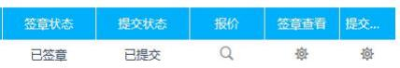

（7）提交。

18.6 采购代理机构将在开标会议现场做开标记录。

18.7 在开标环节出现下列情况之一的，其电子投标文件视为无效文件：

（1）供应商拒绝对电子投标文件进行解密的；

（2）因供应商自身原因（如未带 CA 锁或所带 CA 锁与制作电子投标文件使用的 CA 锁不一致或沿用旧版招标文件编制投标文件等情形），导致在规定时间内无法解密投标文件的；

（3）上传的电子投标文件无法打开的；

（4）政府采购法律法规规定的其他无效情形。

**19．磋商小组**

19.1 采购人、采购代理机构将按照相关法律法规及有关规定组建磋商小组。

19.2 磋商小组由采购人代表及评审专家组成，评审专家从政府采购专家库中随机抽取产生。

19.3 磋商小组负责磋商工作，对磋商响应文件进行审查和评估，并向招标采购单位提交书面评审报告，推荐成交候选人。

19.4 文件开启后，直到向成交的投标单位授予承包合同为止，凡与审查、澄清、评价和 比较磋商的有关资料及授标意见等内容，磋商小组均不得向其他投标单位及与磋商无关的其他人透露。

**20、磋商办法及内容**

20.1 磋商原则：

（1）坚持磋商机会均等，信息公开，公平竞争的原则。

（2）坚持竞争性、经济实效性和公平性原则。

（3）综合评估，择优选择技术方案优、业绩好、服务有保证的成交单位。

20.2 磋商程序：

磋商的全过程分为资格审查、第一次报价、符合性评审、磋商过程、最终报价、最终评审六个阶段。最终报价采取集中报价形式。

20.2.1 依据程序，第一次报价和最终报价不予以公开。

20.2.2 资格审查：本次磋商所要求的必备资质证明文件，缺其中一项或某项达不到

磋商要求，均按无效文件处理。

|  |  |  |
| --- | --- | --- |
| **评审项** | **评审因素** | **评审标准** |
| 资  格  性  评  审 | 有效的主体资格证明 | 具有独立承担民事责任能力的法人、其他组织或自然人，并出具合法有效的营业执照或事业单位法人证书等国家规定的相关证明，自然人参与的提供其身份证明 |
| 法定代表人委托授权书 | 法定代表人授权书及被授权人身份证(法定代表人参加只需提供身份证) |
| 财务状况报告 | 提供2023年度或2024年度经审计的财务审计报告(成立时间至提交磋商响应文件截止时间不足一年的可提供成立后任意时段的资产负债表)或开标前 6个月内其基本开户银行出具的资信证明； |
| 税收缴纳证明 | 提供 2024 年 5月至今已缴纳的至少一个月的纳税证明或完税证明（依法免税的单位应提供相关证明材料） |
| 社会保障资金缴纳证明 | 提供 2024 年 5月至今已缴纳的至少一个月的有效缴存单据或社保机构开具的社会保险参保缴费情况证明；（依法不需要缴纳社会保障资金的申请人应提供相关证明）； |
| 供应商资质 | 投标单位须具备建筑工程施工总承包二级及以上资质，并具有相应的安全生产许可证，申请人拟派项目经理须具备建筑工程专业二级及以上注册建造师执业资格，并具备相应有效的安全生产考核合格证书，且应提供项目经理无在建工程承诺书； |
| 主体信用  查询记录 | 供应商不得为“信用中国”网(www.creditchina.gov.cn)中列入失信被执行人和重大税收违法失信主体的供应商，不得为中国政府采购网（www.ccpg.gov.cn）政府采购严重违法失信行为记录名单中被财政部门禁止参加政府采购活动的供应商； |
| 无重大违法记录声明 | 参加政府采购活动前3年内，在经营活动中没有重大违法记录的书面声明； |
| 本项目面向中小企业采购 | 本项目专门面向中小企业采购；须符合《政府采购促进中小企业发展管理办法》（财库〔2020〕46 号）规定的中小企业参加；(提供《中小企业声明函》，式样见投标文件格式)，本项目行业划分：建筑业。 |
| 本项目不接受联合体 | 本项目不接受联合体投标，须提供非联合体声明。 |

20.2.3 磋商小组将审查每份投标文件是否实质上响应了磋商文件的要求。实质上响应的投标应该是与磋商文件要求的全部条款、条件和规格相符，没有重大偏离或保留的投标。对关键条文的偏离、保留或反对将被认为是实质上的偏离。重大偏离或保留是指实质上影响服务范围、质量和性能；或者实质上与磋商文件不一致，而且限制了采购人的权利或供应商的义务。纠正这些偏离或保留将会对其他实质上响应要求的投标竞争地位产生不公正的影响。对于投标文件中不构成实质性偏差的不正规、不一致或不规则，采购人可以接受，但这种接 受将影响供应商的综合得分。磋商小组只根据投标文件本身的内容确定投标文件的响应性，而不寻求外部的证据。

20.2.4 符合性评审：磋商小组对响应文件的有效性、完整性和响应程度进行审查；符合

性评审应满足以下要求：

|  |  |
| --- | --- |
| **序号** | **审查因素** |
| 1 | 供应商名称与营业执照一致； |
| 2 | 投标文件签字盖章：投标供应商须使用数字认证证书对电子投标文件进行签章、加密、递交及开标时解密等相关招标事宜。**注：投标文件中需要法定代表人或被授权委托人签字处，均须采用手写方式签名，如未按要求，将按不合格处理；** |
| 3 | 投标文件格式符合“响应文件格式”的要求； |
| 4 | 只有一个有效报价； |
| 5 | 投标内容、投标有效期符合磋商采购文件规定； |
| 6 | 其他情况：磋商文件或法律法规有关废标或否决投标规定的其他情形。 |
| 备注：符合性审查不合格的投标单位不得进入下一评审环节。 | |

磋商小组在对响应文件的有效性、完整性和响应程度进行审查时，可以要求投标单位对响应文件中含义不明确、同类问题表述不一致或者有明显文字和计算错误的内容等作出必要的澄清、说明或者更正。投标单位的澄清、说明或者更正不得超出响应文件的范围或者改变响应文件的实质性内容。

磋商小组要求投标单位澄清、说明或者更正响应文件应当以书面形式作出。投标单位的 澄清、说明或者更正应当由法定代表人或其授权代表签字或者加盖公章。由授权代表签字的，应当附法定代表人授权书。投标单位为自然人的，应当由本人签字并附身份证明。

**20.3 磋商过程**

（1）磋商小组所有成员应当集中与单一投标单位分别进行磋商，并给予所有参加磋商的

投标单位平等的磋商机会。

（2）在磋商过程中，磋商小组可以根据磋商文件和磋商情况实质性变动采购需求中的技术、服务要求以及合同草案条款，但不得变动磋商文件中的其他内容。实质性变动的内容，须经采购人代表确认。

（3）对磋商文件作出的实质性变动是磋商文件的有效组成部分，磋商小组应当及时以书

面形式同时通知所有参加磋商的投标单位。

（4）投标单位应当按照磋商文件的变动情况和磋商小组的要求重新提交响应文件，并由 其法定代表人或授权代表签字或者加盖公章。由授权代表签字的，应当附法定代表人授权书。投标单位为自然人的，应当由本人签字并附身份证明。

**20.4 最终报价**

磋商文件能够详细列明采购标的的技术、服务要求的，磋商结束后，所有实质性响应的投标单位应在规定时间内提交最终报价；最终报价是投标单位响应文件的有效组成部分。

**21．响应文件的详细评审**

21.1 经磋商确定最终采购需求和提交最终报价的投标单位后，由磋商小组采用综合评分法对提交最终报价的投标单位的响应文件和最终报价进行综合评分。

21.2 评标方法：综合评分法。（满分 100 分）

评价和比较以响应文件为依据，对所有实质上响应的投标分别从以下方面进行评审赋分。

21.3 评分细则：

|  |  |  |
| --- | --- | --- |
| 分项 | 分值 | 评分因素 |
| 投标报 价 | 30 分 | 以满足磋商文件要求且投标价格最低的最后报价为评标基准价,其价格分为满分 30 分,其他投标人的价格 分按照下列公式计算:  最后报价得分=(评标基准价/最后报价)×30%×100。 |
| 商务响 应 | 5 分 | 经过有效性和符合性审核合格的单位，对付款、交工、验收等方面进行响应，完全响应的计 5 分，未做完全响应的按照响应程度，得 1-4 分，未响应不得分。 |
| 施工组 织设计 | 50 分 | （1）总体施工方案（0-5）  总体实施方案内容全面，具有地域发展的长远视角，思维创新、理念先进；编制能力描述全面、有前瞻性、实施路径清晰、重点任务明确、可行性强等得计 3.1-5 分；有内容不够详尽、完善得计 1-3 分；内容不符合本工程具体情况或未进行描述得 0 分；  （2）确保工程质量的技术组织措施（0-5 分）  确保工程质量的技术组织措施描述详细、合理，逐条详细说明并满足施工要求得 3.1-5 分；描述简单，未逐条说明但能保证项目顺利进行的得 1-3 分；未进行描述或存在严重逻辑错误的得 0 分。  （3）确保安全生产的技术组织措施（0-5 分）  安全生产管理体系健全、组织措施详细满足要求得 3.1-5 分；安全生产管理体系健全、组织措施简单得 1-3 分；未进行描述或存在严重逻辑错误的得 0 分。  （4）确保文明施工技术组织措施及环境保护措施（0-5分）  文明施工技术组织措施及环境保护措施描述详细、合理，逐条详细说明并满足施工要求得 3.1-5 分；描述简单，未逐条说明但能保证项目顺利进行得 1-3 分；未进行描述或存在严重逻辑错误的得 0 分。  （5）确保工期的技术组织措施（0-5 分）  确保工期的技术组织措施描述详细、合理，逐条详细说明并满足施工要求得 3.1-5 分；描述简单，未逐 条说明但能保证项目顺利进行得 1-3 分；未进行描述或存在严重逻辑错误的得 0 分。  （6）项目部组成人员（0-5 分）  本项目部组成需配备有施工员、质量员、安全员、材料员、资料员等管理人员，各岗位人员配备齐全，得 5 分，任一岗位人员不满足要求扣 1 分，扣完为止。  （7）施工机械配备和材料投入计划 （0-5分）  施工机械配备和材料投入计划满足施工要求得 3.1-5 分，基本满足得 1-3 分，施工机械配备和材料投入计划不满足施工要求得 0 分；  （8）施工进度计划及措施（0-5 分）  施工进度计划及措施详细、进度计划有网络图且节点工期控制合理得得 3.1-5 分，施工进度计划及措施 不够详尽但不影响本工程进度得 1-3 分，施工进度计划及措施不合理，不符合本工程实际需求得 0 分。  （9）劳动力安排计划（0-5 分）  劳动力的调配布置均衡，能够充分推进本工程施工得 3.1-5 分，劳动力安排不足得 1-3 分，劳动力安排不符合本工程需求的得 0 分。  （10）新技术、新产品、新工艺、新材料应用 （0-5 分）  新技术、新产品、新工艺、新材料应用内容合理，逐条详细说明并符合项目实际得 3.1-5 分；描述简单， 未逐条说明但符合逻辑 1-3 分；未进行描述或存在严重逻辑错误的得 0 分。 |
| 企业业 绩 | 5 分 | 供应商提供近三年（2022年5月1日至今）已完成类似项目业绩，每个项目得 2.5 分，最多得 5 分。以所附合同或中标通知书为准（复印件加盖公章） |
| 质量及 服务承 诺 | 10 分 | 有详细的针对本项目工程质量的售后服务承诺及说明，工程竣工验收合格后使用过程中因质量问题而产 生的补救措施， 应急预案 、响应时间及措施。承诺及配套服务措施完整详尽、可操作性强的计 6-10 分， 承诺及配套服务措施基本完整、基本合理的计 3-6 分，承诺及配套服务措施存在缺陷和不足的计 1-3 分， 没有承诺及配套服务措施的计 0 分。 |

**21.4 本项目落实政府采购政策**

**21.4.1 投标企业政府采购政策**

（1）中小企业落实政府采购政策

①中小企业应符合工信部联企业[2011]300 号文件规定，**本项目所属行业为“建筑业 ”**， 采购活动执行关于印发《政府采购促进中小企业发展管理办法》的通知（财库〔2020〕46 号） 的规定。提供本企业制造的货物、承担的工程或者服务，或者提供其他中小企业制造的货物。 （本项所称货物不包括使用大型企业注册商标的货物）。规定依据本办法规定享受扶持政策 获得政府采购合同的，小微企业不得将合同分包给大中型企业，中型企业不得将合同分包给大型企业。

②投标供应商须出具《中小企业声明函》（详见附件格式），由磋商小组审定，符合条件的企业享受政府采购政策。

（2）监狱和戒毒企业应符合《财政部、司法部关于政府采购支持监狱企业发展有关问题 的通知》-－财库[2014]68 号，并提供由省级以上监狱管理局、戒毒管理局（含新疆生产建设兵团）出具的属于监狱企业的证明。

（3）供应商应如实提供以上证明文件，如存在虚假应标，将取消其投标资格。

**21.4.2 投标产品政府采购政策**

（1）节能产品根据《国务院办公厅关于建立政府强制采购节能产品制度的通知》（国办 发[2007] 51号）的规定，以中国政府采购网（http://www.ccgp.gov.cn/）公布的最新一期节能产品政府采购清单为准。

（2）环境标志产品根据《环境标志产品政府采购实施的意见》（财库[2006]90号）的规定，以中国政府采购网（http://www.ccgp.gov.cn/）公布的最新一期环境标志产品政府采购清单为准。

（3）投标供应商在投标文件中对所投标产品为节能、环保、环境标志产品清单中的产品， 在投标报价时必须对此类产品单独分项报价，计算出小计及占投标报价总金额的百分比，并 提供属于清单内产品的证明资料（从中国政府采购网上下载的网页公告等），未提供节能、

环保、环境标志产品优惠明细表及属于清单内产品的证明资料的不给予优惠。

（4）若节能、环保、环境标志清单内的产品仅是构成投标产品的部件、组件或零件的，

则该投标产品不享受鼓励优惠政策。

（5）同一标段的节能、环保、环境标志产品部分优惠只对属于清单内的非强制类产品进

行优惠，强制类产品不给予优惠。

（6）节能、环保、环境标志产品不重复优惠；同时列入国家级清单和省级清单的产品不

重复优惠。

（7）获得上述认证的产品在投标时应提供有效证明材料。以上所有证明文件复印件须加

盖供应商公章并注明“与原件一致 ”，否则不予优惠。

**21.4.3 信用融资**

（1）符合磋商文件规定的中小微企业优惠条件的供应商，可以按照陕西省财政厅关于印 发《陕西省中小企业政府采购信用融资办法》（陕财办采〔2018〕23 号）相关政策、业务流

程进行信用融资，办理平台（http://www.ccgp-shaanxi.gov.cn/zcdservice/zcd/shanxi/）。

（2）信用融资指银行业金融机构（以下简称银行）以政府采购诚信考核和信用审查为基 础，凭借政府采购合同，按优于一般中小企业的贷款利率直接向申请贷款的供应商发放贷款

的一种融资方式。

（3）根据《陕西省财政厅关于印发<陕西省中小企业政府采购信用融资办法>的通知》（陕 财办采〔2018〕23 号）相关规定，有融资需求的供应商可根据自身情况，在陕西省政府采购 信用融资平台（网址同上） 自主选择金融机构及其融资产品，凭政府采购中标（成交）通知

书或政府采购合同提出融资申请。

22.磋商小组应当根据综合评分情况，按照评审得分由高到低顺序推荐 3 名以上成交候选 投标单位，并编写评审报告报采购人。评审得分相同的，按照最终报价由低到高的顺序推荐。评审得分且最终报价相同的，按照施工组织设计优劣顺序推荐。

**23. 确定成交单位**

采购人按照磋商小组推荐的成交候选人排名顺序确定成交单位。采购代理机构将成交结

果通知所有未成交的投标单位。

**六、授予合同**

**24．成交通知书**

24.1 采购代理机构在收到采购人的成交定标复函后，按规定时间向成交供应商发出成交

通知书。

24.2 成交通知书是合同的组成部分。

25．成交服务费

25.1 采购代理服务费/成交服务费的数额及缴纳方式：

①参照国家计委关于印发《招标代理服务收费管理暂行办法》的通知(计价格 (2002) 1980号)、《国家发展和改革委员会办公关于招代理服务收费有关问题的通知》(发改办价格 (2003)857号)规定采用差额定率累进计费方式计取，招标代理服务费由成交中标单位向鸿图造价咨询有限责任公司缴纳。

②采购代理服务费/成交服务费，可以采取现金、支票、银行汇票、电汇、网银等方式缴纳。

**26．签订合同**

26.1 中标人在领取中标通知书的 2 5日内与采购人签订合同。

26.2 如果成交人没有按照上述第 26.1 条规定执行，招标采购单位将有充分理由取消该 成交决定。在此情况下，招标采购单位可将合同授予综合得分排序名列下一个的投标单位，

或重新组织采购。

26.3 采购人应当按照《保障中小企业款项支付条例》（国务院令第 728 号）相关规定， 及时支付中小企业款项，维护中小企业合法权益。中标（成交）供应商为中小企业的政府采

购项目，应根据项目实际情况在政府采购合同中约定预付款的时间和比例，加快资金支付。

**27．拒绝商业贿赂**

投标单位必须填写一份《拒绝政府采购领域商业贿赂承诺书》（格式见第七章）编制在

响应文件中。

七、质疑及投诉

（1）供应商认为采购文件、采购过程、中标或者成交结果使自己的权益受到损害的，可 以在知道或者应知其权益受到损害之日起 7 个工作日内，以书面形式向采购人、招标代理机

构提出质疑。针对同一采购程序环节的质疑应在法定质疑期内一次性提出。

（2）提出质疑的供应商应当是参与本项目采购活动的供应商。

（3）潜在供应商已依法获取其可质疑的采购文件的，可以对该文件提出质疑。对采购文 件提出质疑的，应当在获取采购文件（以供应商填写报名登记表的时间为准）起 7 个工作日

内提出。

（4）供应商提出质疑应当提交质疑函和必要的证明材料，质疑函应当包括下列内容：

① 供应商的姓名或者名称、地址、邮编、联系人及联系电话；

② 质疑项目的名称、编号；

③ 具体、明确的质疑事项和与质疑事项相关的请求；

④ 事实依据；

⑤ 必要的法律依据；

⑥ 提出质疑的日期。

（5）供应商为自然人的，应当由本人签字；供应商为法人或者其他组织的，应当由法定

代表人、主要负责人，或者其授权代表签字或者盖章并加盖公章。

（6）供应商可以委托代理人进行质疑和投诉。其授权委托书应当载明代理人的姓名或者 名称、代理事项、具体权限、期限和相关事项。供应商为自然人的，应当由本人签字；供应

商为法人或者其他组织的，应当由法定代表人、主要负责人签字或者盖章并加盖公章。

（7）招标人负责供应商质疑答复。招标人委托招标代理机构采购的，招标代理机构在委

托授权范围内作出答复。

（8）接收质疑函的方式和联系方式：

① 接收质疑函的方式：书面递交质疑函纸质版（当面递交）或 PDF 格式扫描件（发至电子邮箱）

② 联系方式

采购人名称：汉滨区谭坝镇谭坝九年制学校

地址：汉滨区谭坝镇

联系方式：18991515812

代理机构名称：鸿图造价咨询有限责任公司

地址：陕西省安康市汉滨区南环快速干道8号(诚鹏机电城D栋55006号)

联系方式：19891525624

邮 箱：397821955@qq.com

2、投诉

（1）质疑供应商对招标人、招标代理机构的答复不满意，或者招标人、招标代理机构未在规定时间内作出答复的，可以在答复期满后 15 个工作日内向同级财政部门提起投诉。

（2）投诉人投诉时,应当提交投诉书和必要的证明材料，并按照被投诉招标人、招标代 理机构（以下简称被投诉人）和与投诉事项有关的供应商数量提供投诉书的副本。投诉书应

当包括下列内容：

① 投诉人和被投诉人的姓名或者名称、通讯地址、邮编、联系人及联系电话；

② 质疑和质疑答复情况说明及相关证明材料；

③ 具体、明确的投诉事项和与投诉事项相关的投诉请求；

④ 事实依据；

⑤ 法律依据；

⑥ 提起投诉的日期。

（3）投诉人为自然人的，应当由本人签字；投诉人为法人或者其他组织的，应当由法定

代表人、主要负责人，或者其授权代表签字或者盖章，并加盖公章。

（4）投诉人提起投诉应当符合下列条件：

① 提起投诉前已依法进行质疑；

② 投诉书内容符合《政府采购质疑和投诉办法》（财政部令第 94 号令）的规定；

③ 在投诉有效期限内提起投诉；

④ 同一投诉事项未经财政部门投诉处理；

⑤ 财政部规定的其他条件。

（5）供应商投诉的事项不得超出已质疑事项的范围，但基于质疑答复内容提出的投诉事

项除外。

# 第三章 商务要求

**一、商务要求**

**1、工期及工程地点:**

1.1 工期:90日历天

1.2 工程地点:谭坝镇松坝社区幼儿园

**2、承包方式及款项结算:**

2.1 承包人采购的材料必须经甲方确认质量后方可使用，但质量由承包人负责。

2.2 合同款的支付:

(1)签订合同后支付工程预付款40％，随工程进度支付工程款，竣工验收合格拨付不超过合同金额的90%，审计完成后付清尾款。

注：供应商须完全响应此付款方式，否则按无效磋商处理。

**3、质量保证：**

3.1 所选材料必须保证质量可靠、进货渠道正常，符合国家相关标准，满足采购要求。

3.2 整个工程符合国家有关规范，确保工程质量合格。

3.3 整个工程质保期按国家行业有关规定执行。

3.4 该项目成交单位提供所投设备的质保服务。

**4、违约责任**

4.1 按《合同法》等相关法律法规中的相关条款执行。

4.2 未按合同要求提供材料或工程质量达不到国家标准要求，由成交单位负责整改，并承担相关费用，由此引起一切经济损失及政治影响由成交单位承担。

**5、验收:**

5.1 主材到现场后，由采购单位、质检单位共同对其进行验收，确认材料的产地、规格、数量。

5.2完工验收

(1) 成交单位完工后，进行自检，自检合格后准备验收文件，并书面通知建设单位。

(2) 建设单位确认成交单位的自检内容后，组织有关部门 (必要时抽取专家) 进行验收，或委托质检部门进行质检，验收合格作为工程被最终认可的唯一依据。

5.3 验收依据:经济合同、国家相关的标准和规范。

**6、争议:**

在签订正式合同时再约定。

**第四章 采购内容及要求**

**一、项目概况**

1.项目名称：**汉滨区谭坝镇松坝社区幼儿园边坡治理工程(二次)**

2.工程内容：边坡治理64.8米，采用排桩十桩板墙方式板墙(41根桩、每根长18米)，修建截水沟、排水沟145米，集水坑5个，安装桩顶防护栏杆4米及拆除原有围修建透视围70米等。。

3.工程承包范围：工程施工图纸、工程量清单及甲方确定的所有内容。

**二、采购内容：**

本次采购内容为：**汉滨区谭坝镇松坝社区幼儿园边坡治理** 。

**三、材料供应与验收**

1.承包方供应的材料应按合同规定按时、按质、按量供应，必须附有产品合格证或质量检验证书才能用于工程。发包方采用抽检办法责成承包方分批次进行检测，费用由承包方承担。

2.因材料质量不合格所造成的损失（包括仓库保管费）由材料采购方负责。

3.根据工程需要，经发包人代表签证，承包方可使用代用材料。因发包方原因使用时，由发包方承担增加的经济支出，因承包方原因使用时，由承包方承担增加的费用。

4.因材料供应不及时造成停工待料时，其停、窝工损失由供货责任方承担。

**四、工程质量、技术要求**

1.本工程质量等级要求合格。

2.承包方必须按照招标要求及国家现行有关施工验收规范组织施工，建立健全质量保证体系，做到安全生产及文明施工，工程竣工验收质量达不到采购人要求的合格标准，发包方有权要求承包方重新实施。

3.本工程所需施工材料、设备均由承包方负责供应，必须满足设计要求和国家有关标准，并应具有合格证等质量证明资料，经发包方人员认定后方可使用。

4.各工序应严格按施工组织设计进行质量控制，每道工序完工后，应进行检查，相关专业工种之间应及时进行交接检验，并形成记录。未经检查验收不得进行下一道工序。

5.工程完工后，承包方应在组织有关人员进行自行检验评定后，向发包人提交工程验收报告及相关施工资料。

6.保修期依据国务院的《建设工程质量管理条例》第四十条规定，在保修范围和保修期限内发生质量问题的，施工单位应当履行保修义务，并对造成的损失承担赔偿责任；保修期过后，如出现质量问题，亦应积极协助解决。

7.服务承诺：要求具有完善的保修服务体系，高效的工作作风，高水平的技术人员。

**五、工程施工配合要求**

1.发包方责任：

1-1 负责工程的总体协调和管理；

1-2 确认承包人的总体方案和施工方案；

1-3 审查承包人的施工人员并办理出入证；

1-4 协助承包人协调水、电及临时设施等相关事宜，为施工创造条件。

1-5 组织对施工材料及总体工程进行验收。

2.承包方责任：

2-1 负责工程施工组织设计，并经发包方确认；

2-2 按照响应文件中确定的施工进度计划和工程方案进行施工，确保按期完工，工程计划及进度调整必须征得发包人同意。

2-3 服从发包方的管理，施工人员必须经发包方审定，遵守发包方的有关规定，服从管理，文明施工。

2-4 负责施工区域内的安全、保卫及消防工作。

2-5 负责交工前的产品保护工作。

2-6 做好安排，合理调度人员，保证连续施工，确保按期完工。

2-7 施工期间水、电等相关事宜的协调及费用由中标单位承担。

七、质量验收标：准按国家及相关地方政策规范执行。

**第五章 工程量清单**

**编 制 说 明**

1. 工程名称：汉滨区谭坝镇松坝社区幼儿园边坡治理工程(二次)
2. 工程建设地点：谭坝镇松坝社区幼儿园内，东五路西侧
3. 工程规模及内容：桩+板墙治理结构长64m（桩径800mm、41根桩、桩长18m）、透视围墙70m、地面硬化490m2、桩顶防护栏杆64.8m、截水沟+排水渠+排水沟共145m、集水坑5个、100厚C20喷射混凝土面层、拆除已毁坏围墙等。

四、编制依据

1、依据设计图纸。

2、《陕西省建设工程（2009）工程量清单计价规则》编制。

3、《陕西省建筑装饰、安装工程、市政工程消耗量定额》、2009价目表及补充定额。

4、材料单价参考《安康市建设工程造价信息》2025年第02期及当地市场价。

5、砼按商品砼计入。

6、工程结算时工程量据实结算。

五、电子版文件：金建清单计价软件V6.3.0版本。

**5.2工程量清单**

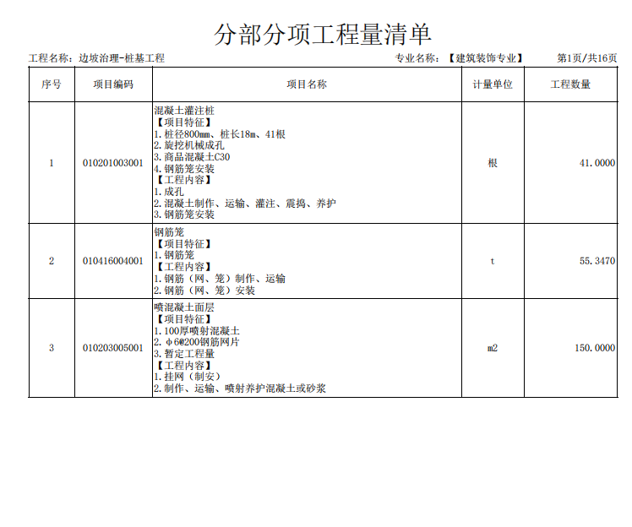

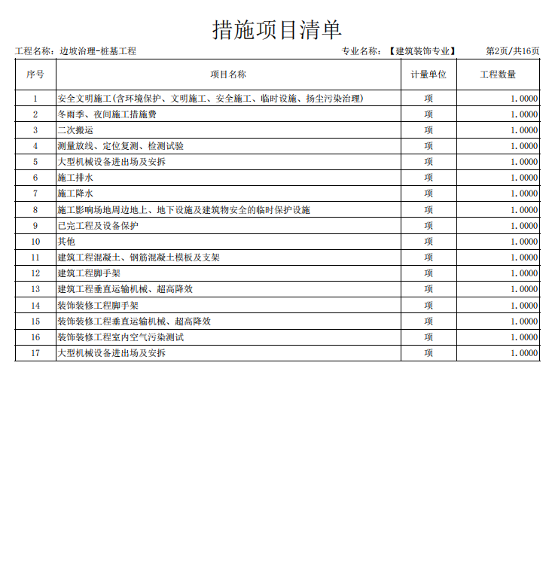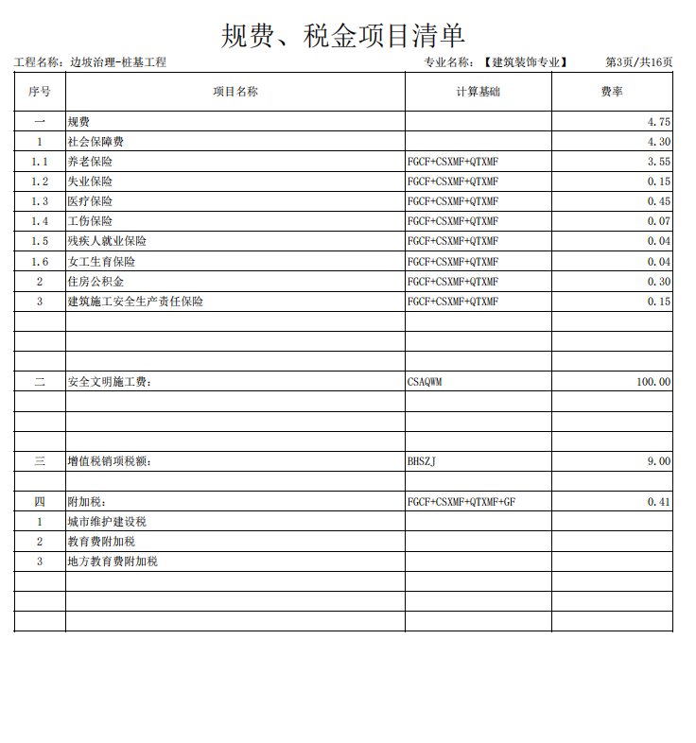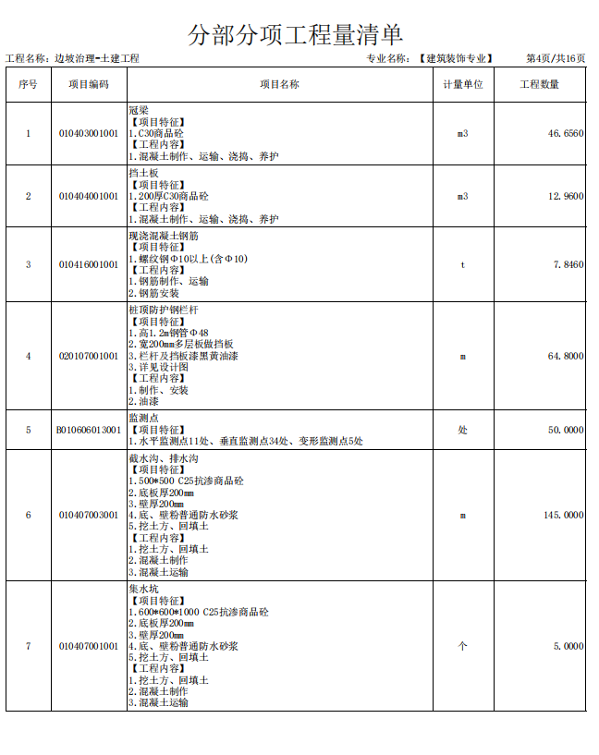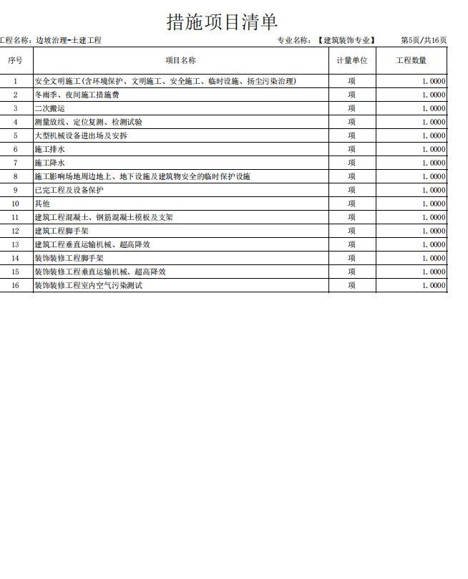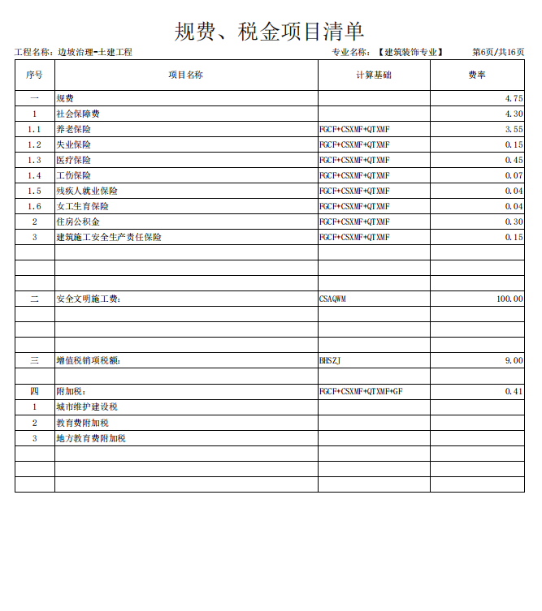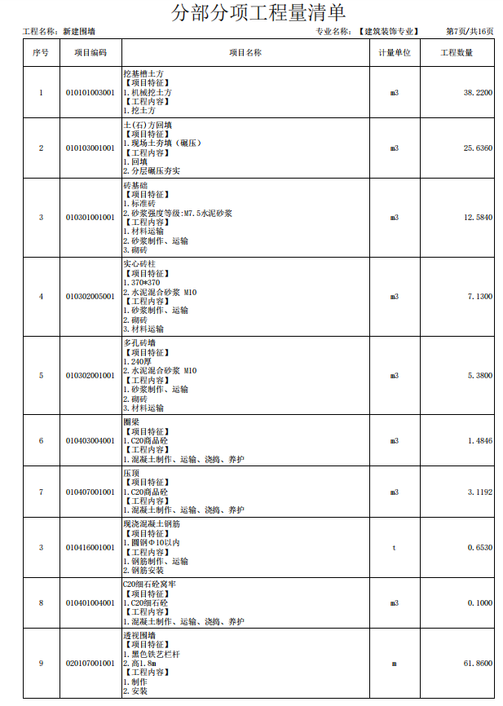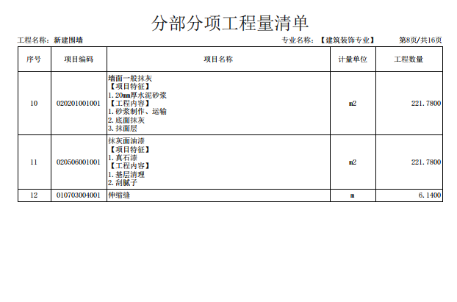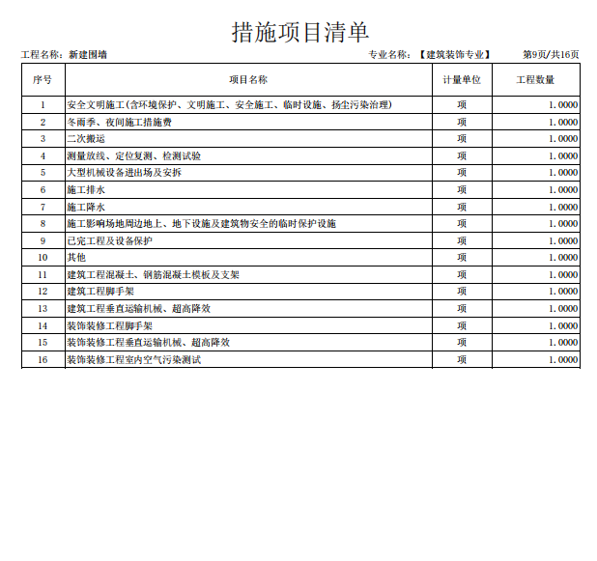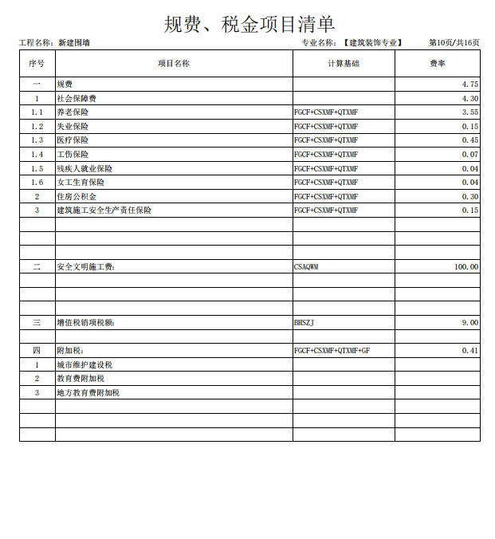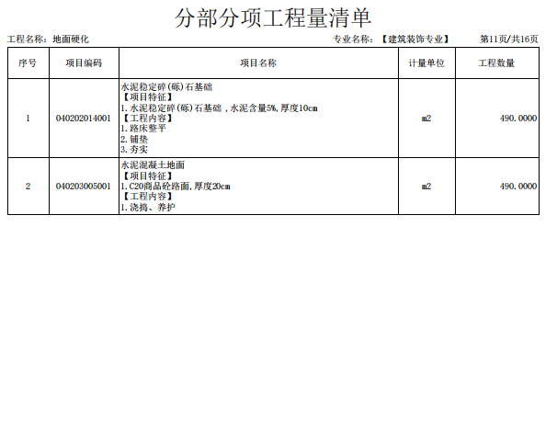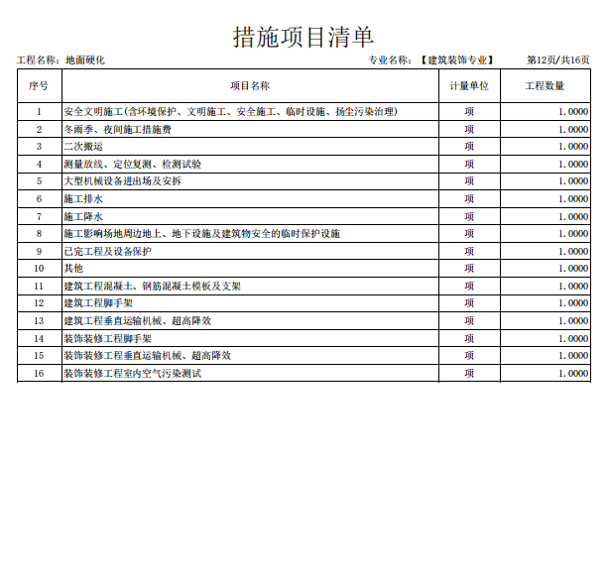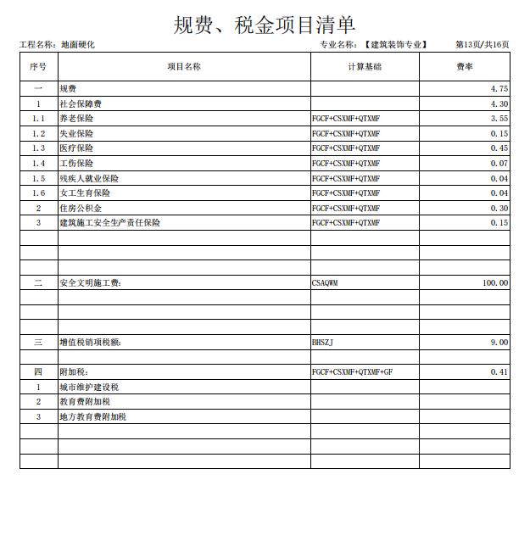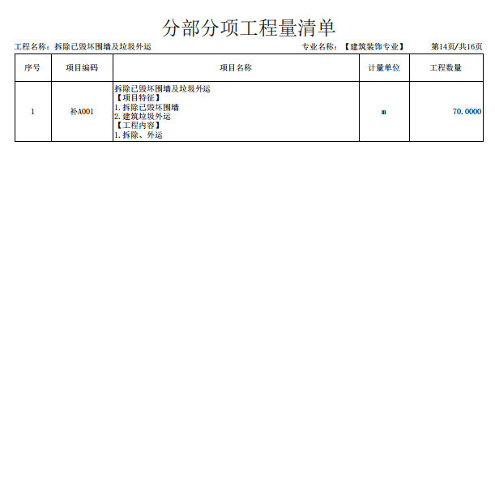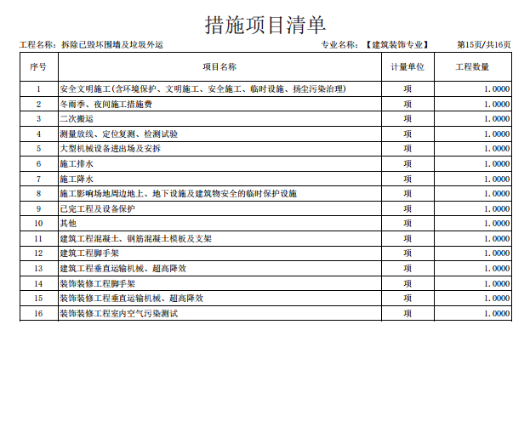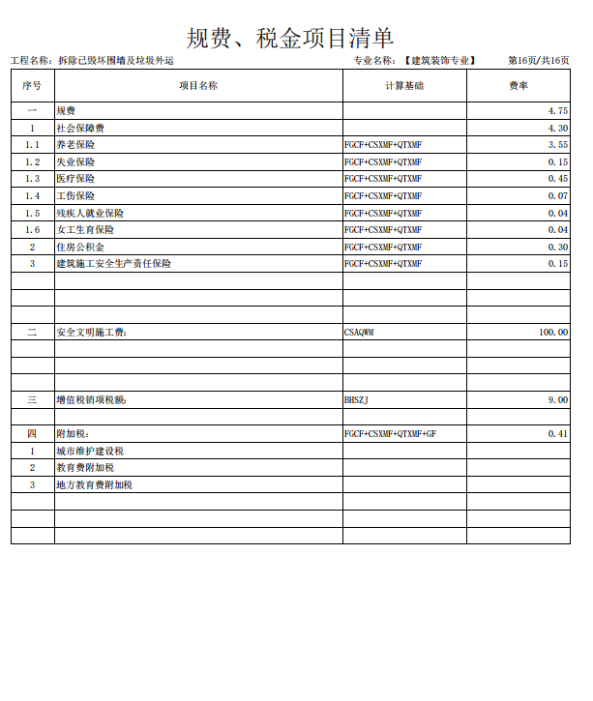

**第六章 合同主要条款**

（具体以签订合同为准）

**一、承包范围：**

汉滨区谭坝镇松坝社区幼儿园边坡治理工程(二次)（工程量清单全部内容）。

1. **工期：**90日历天（具体服务起止日期可随合同签订时间相应顺延）。
2. **工程内容：汉滨区谭坝镇松坝社区幼儿园边坡治理工程(二次)**（工程量清单全部内容）

**四、工程概况：边坡治理64.8米，采用排桩十桩板墙方式板墙(41根桩、每根长18米)，修建截水沟、排水沟145米，集水坑5个，安装桩顶防护栏杆4米及拆除原有围修建透视围70米等。**（工程量清单全部内容）

**五、承发包方式：**

包工包料、包工期、包质量、包安全文明施工的施工总承包。

**六、本工程严禁转包。**

**七、适用法律和法规：**

《中华人民共和国建筑法》、《中华人民共和国民法典》、《中华人民共和国招标投标法》、国务院《建设工程质量管理条例》、国务院《建设工程安全生产管理条例》等国家、地方部门有关法律法规。

**八、**项目经理要保证常驻现场，非发包人要求中途不得更换项目经理及主要技术管理人员。

**九、发包人派驻的现场代表职权：**

1、本合同及与本包工程相关的所有合同的履行权；

2、对工程规模、设计标准、规划设计、生产工艺设计和设计使用功能要求的认定权；

3、对工程设计变更的审批权；

4、工程变更及签证的确认权；主要材料、设备的认质权；

5、工程价款的支付权；

6、积极协调外部环境、组织工程竣工验收；

7、行使发包人应有的其他权利和义务。

**十、承包人应做好以下工作：**

1、提供计划、报表的名称及完成时间：承包人应在本合同签订后五日内向发包人提交经承包人的技术总共（公司总工）审批的施工组织设计（或施工方案）、总进度计划、总资金使用计划及工程进度计划、资金使用计划。

2、承担施工安全保卫工作及非夜间施工照明的责任，提供和维修非夜间施工使用的照明、围栏设施，负责施工区域内的安全保卫，制定相应的施工安全措施，承担由于自身安全防护措施不力造成的经济损失和责任；

3、遵守发包人及相关部门对施工场地交通、施工噪音、环境保护和安全生产等的管理规定，按规定办理有关手续，并承担由此发生的费用以及因此造成的罚款；

4、做好已完工程成品保护，预防二次污染，并承担成品保护的费用；

5、按照文明工地要求组织施工，保证施工现场清洁整齐，符合环境卫生管理的有关规定，交工之前清理完与现场无关的任何多余物品及垃圾等，做到工完场清；承担因违反有关规定造成的损失和罚款；

6、承包人应认真遵守国务院颁布的《建设工程安全生产管理条例》及部门、地方制定的有关安全生产法律、法规的规定，根据本工程特点制定切实可行的安全管理制度和安全施工措施，认真履行安全施工与检查职责，做好施工中的安全防护工作外，确保本工程施工安全，依法承担本工程施工的安全责任。

7、承包人未能履行相关义务，导致工期延误、或给发包人造成损失的，承包人赔偿发包人有关损失，由此产生的工期延误而导致承包人不能按本合同约定的竣工时间向发包人交付工程的，工期每推迟一天按 100 元/天处罚，限额为合同总造价的百分之二。

8、承包人要服从项目所在地党委、政府属地管理，处理好与周边民众的关系及保护好周边建筑不受损坏；承包人要主动向项目所在地镇、村及周边民众详细了解装修建筑的设备和管线），未经允许不得擅自拆除、移动、破坏，若不慎损坏则做相应赔偿。

**十一、合同价款、支付、调整及竣工结算**

1、工程款的支付

签订合同后支付工程预付款40％，随工程进度支付工程款，竣工验收合格拨付不超过合同金额的90%，审计完成后付清尾款。

2、合同价款的调整

2.1 承包人在报价时已考虑了施工期间可能出现的政策、施工环境和市场的变化可能影响工程造价的因素，除发生下述情况按实调整外，承包人不得再以其他任何原因提出调整工程造价。

2.1.1 发包人工地代表确认的工程量增减；

2.1.2 发包人工地代表确认的设计变更或工程洽商；

2.2 合同价款调整计算办法：

发包人指定或暂定单价的材料或设备，按发包人现场签署的认质认价单进行合同价款调整；但承包人投标时根据市场行情自主报价的材料和设备的实际采购价格与原报价有差异的不予调整。

3、竣工结算

3.1 工程通过竣工验收并交付使用后10 天内承包人向发包人递交竣工结算报告及完整的结算资料，发包人收到承包人递交的竣工结算报告及完整的结算资料后进行初审，并提出修改意见。

3.2 审计或造价咨询机构对工程竣工结算价款的最终审定应在双方对初审结论达成共识后完成。

十二、承包人采购的材料、设备均应满足设计和规范要求的质量等级和环保要求，并应向发包人和监理机构提供产品合格证明和检验资料，因材料质量引起的工程质量、环境污染问题，由承包人承担所造成的一切损失。如发包人或监理机构对该部分材料的质量有异议，有权提出停止使用或再次见证取样复试的要求。如复试结果合格，由此发生的费用由发包人承担。

主要材料、设备或发包方有特别要求的材料设备须事先向发包方及监理方提供产品资料及样品，经考察筛选确定后再采购，使用或安装之前仍需履行必要的检验、检测程序。

承包人负责采购的所有材料、设备的采购、检验（试验）、使用、退换等执行国家、行业相应的技术标准。

**十三、补充条款**

1、经双方考察认质认价的材料、设备，结算时不再优惠。

2、对本工程材料、构配件、设备的、试件等的检测、试验的外委实验室由发、承包方共同考察确定，检测试验费用由发包人从承包人的工程款中扣除直接支付。

3、承包人应在竣工验收通过后 10日内清退出场。否则，发包人将按 100 元/日向承包人收取场地占用费，此笔费用从工程款中予以扣除。

4、承包人在施工期间应严格按照国家有关政策处理好农民工工资问题，若由此引起一切不良后果由承包人负责；发包人亦可暂停向承包人支付工程款，直至问题得到妥善解决。

5、其他补充条款：

5.1 如工程达不到合格标准，承包人予以全额赔偿由此给发包人造成的全部损失。

5.2 本工程不得转包。一经发现承包人将本工程予以转包，发包人有权立即中止合同，承包人应在 天内无条件清退出场。同时，承包人承担由此给发包人造成的一切损失。

5.3 因工程确需分包的项目必须经发包人同意。

发包人： （公章） 承包人： （公章）

法定代表人： 法定代表人：

委托代理人：（签字） 委托代理人： （签字）

2025 年 月 日 2025 年 月 日

# 第七章 磋商响应文件格式

**项目编号：**

**项目名称：**

**响 应 文 件**

**供应商名称：（盖公章）**

**法定代表人或其授权委托人（签字或盖章）**

**投标日期： 年 月 日**

目 录

**一、响 应 函**

**二、第一次磋商报价表**

**三、资格证明文件**

**四、供应商概况**

**五、商务偏离表**

**六、施工组织设计**

**七、业绩**

**八、服务承诺**

**九、供应商参加政府采购活动承诺书**

一、响应函

致：（采购人）

根据贵单位 （项目名称） ，项目编号： 的磋商公告，我方代表 （姓名、职务） 经正式授权并代表 （供应商名称） 就该项目进行投标。

**在此，我方郑重声明以下诸点，并负法律责任：**

1、我方所附投标报价表中应提交和交付的工程/服务投标总价为人民币：（大写：）（小写：）。

2、我方已详细审查全部磋商文件，完全理解并同意放弃对这方面有不明及误解质疑的权力。

3、我方完全理解并同意磋商文件中有关拒绝投标的条款。

4、我方同意按照要求提供投标有关的一切数据或资料。

5、我方将按磋商文件的规定履行合同责任和义务。

6、我方完全理解最低报价不是中标的唯一条件。

7、若我方获得成交，我方保证按有关规定向贵方支付中标服务费。

8、我方同意按磋商文件规定，遵守贵方有关招标的各项规定。

9、投标有效期为自开标日起90个日历日，若我方中标，投标文件有效期延长至合同执行完毕。

10、所有关于本项目的函电，请按下列地址联系：

供应商名称（公章）：

法定代表人或被授权人（签字或盖章）：

详 细 地 址：

邮 政 编 码：

电 话：

传 真：

电 子 邮 件：

年 月 日

**二、第一次磋商报价**

（1）报价一览表

|  |  |  |
| --- | --- | --- |
| 项目名称 |  | |
| 项目编号 |  | |
| 磋商报价（元） | **大写：** | **小写：** |
| 工期（日历天） |  | |
| 其他 |  | |

1、报价应包括磋商文件所确定的采购范围内的全部费用。

2、本表格式不得自行改动，但行数不够的可自行添加。

3、投标报价保留小数后两位、第三位四舍五入。

供应商名称（盖章）： 被授权人签字： 日期：

（2）已标价工程量清单

**三、资格证明文件**

（1）具有独立承担民事责任能力的法人、其他组织或自然人，并出具合法有效的营业执照或事业单位法人证书等国家规定的相关证明，自然人参与的提供其身份证明

(2)法定代表人授权书及被授权人身份证(法定代表人参加只需提供身份证)；

(3)财务状况报告：提供2023年度或2024年度经审计的财务审计报告(成立时间至提交磋商响应文件截止时间不足一年的可提供成立后任意时段的资产负债表)或开标前 6个月内其基本开户银行出具的资信证明；

(4)税收缴纳证明：提供 2024 年 5月至今已缴纳的至少一个月的纳税证明或完税证明（依法免税的单位应提供相关证明材料）；

(5)社会保障资金缴纳证明：提供 2024 年 5月至今已缴纳的至少一个月的有效缴存单据或社保机构开具的社会保险参保缴费情况证明；（依法不需要缴纳社会保障资金的申请人应提供相关证明）；

(6)投标单位须具备建筑工程施工总承包二级及以上资质，并具有相应的安全生产许可证，申请人拟派项目经理须具备建筑工程专业二级及以上注册建造师执业资格，并具备相应有效的安全生产考核合格证书，且应提供项目经理无在建工程承诺书；

（7）供应商不得为“信用中国”网(www.creditchina.gov.cn)中列入失信被执行人和重大税收违法失信主体的供应商，不得为中国政府采购网（www.ccpg.gov.cn）政府采购严重违法失信行为记录名单中被财政部门禁止参加政府采购活动的供应商；

（8）参加政府采购活动前3年内，在经营活动中没有重大违法记录的书面声明；

(9)本项目专门面向中小企业采购；须符合《政府采购促进中小企业发展管理办法》（财库〔2020〕46 号）规定的中小企业参加；(提供《中小企业声明函》，式样见投标文件格式)。

（10）本项目不接受联合体投标

**（一）法定代表人身份证明书**

|  |  |  |  |  |  |
| --- | --- | --- | --- | --- | --- |
| 致：汉滨区谭坝镇谭坝九年制学校、鸿图造价咨询有限责任公司 | | | | | |
| 企  业  信  息 | 企业名称 |  | | | |
| 法定地址 |  | | | |
| 邮政编码 |  | | | |
| 工商登记机关 |  | | | |
| 信用代码证号 |  | | | |
| 法定代表人 | 姓名 |  | | 性别 |  |
| 职务 |  | | 联系电话 |  |
| 传真 |  | | | |
| 法定代表人身份证正反复印件 | （粘贴处） | | 法定代表人（签字或盖章）： | | |
| （公章）  年 月 日 | | |

**注：法定代表人亲自参与投标时出具。**

**（二）法定代表人授权书**

本授权委托书声明：我 (法定代表人姓名)系 (投标单位名称)的法定代表人，现授权委托 (委托人姓名)为我单位的合法代理人，以本公司的名义参加 (采购人名称)的 （标段名称） （标段编号）的磋商活动。代理人所签署的一切文件和处理与之有关的一切事务，我均予承认。

本授权书于 年 月 日签字生效，有效期为自磋商之日起 90个日历日。

代理人无转委权，特此委托！

|  |  |
| --- | --- |
| 法定代表人身份证国徽面复印件  （粘贴处） | 被授权人身份证国徽面复印件  （粘贴处） |
| 法定代表人身份证人像面复印件  （粘贴处） | 被授权人身份证人像面复印件  （粘贴处） |

投标人名称：（公章）

法定代表人：（签字或盖章）

被授权人：（签字）

日 期: 年 月 日

**注：由被授权的委托代理人参加投标的必须按本格式规定办理授权委托书。**

**四、供应商概况**

**（1）供应商基本情况表**

|  |  |  |  |  |  |
| --- | --- | --- | --- | --- | --- |
| 单位基本情况 | | | | | |
| 投标单位全称 |  | | | | |
| 注册地址 |  | | 成立时间 |  | |
| 登记证号 |  | | 单位性质 |  | |
| 法定代表人  (主要负责人) |  | | 所属行业 |  | |
| 上年度  营业收入 |  | | 资产总额 |  | |
| 基本存款账户  开户银行 |  | | 基本存款  账户账号 |  | |
| 所获得资质及等级(国家行政部门颁发) |  | | | | |
| 经营范围 |  | | | | |
| 人员情况 | | | | | |
| 从业人员总数 |  | 管理人员数量 |  | 专业技术  人员数量 |  |
| 存在直接控股、管理关系的相关供应商 | | | | | |
| 关系 | 供应商名称 | | | | |
|  |  | | | | |
|  |  | | | | |
|  |  | | | | |
| 说明 | 1、登记证号指营业执照/事业单位法人证书/专业服务机构执业许可证/民办非企业单位登记证书中的登记号。  2、成立时间至提交响应文件截止时间不足一年的可不提供“上年度营业收入”。  3、供应商应如实填写上述信息。 | | | | |

**（2）供应商性质**

**（2.1）**1.中小企业声明函（工程、服务）

本公司（联合体）郑重声明，根据《政府采购促进中小企业发展管理办法》（财 库〔2020 ）46 号）的规定，本公司（联合体）参加（单位名称）的（项目名称）采 购活动，工程的施工单位全部为符合政策要求的中小企业（或者：服务全部由符合政 策要求的中小企业承接）。相关企业（含联合体中的中小企业、签订分包意向协议的

中小企业）的具体情况如下：

1.（标的名称）,属于 （采购文件中明确的所属行业）, 承建（承接）企业为 （企业名称）,从业人员人，营业收入为 万元，资产总额为 万元，属于（中型企业、小型企业、微型企业）；

2.（标的名称）,属于（采购文件中明确的所属行业）, 承建（承接）企业为（企 业名称）,从业人员 人，营业 收入为万元，资产总额为万元，属于（中型企业、 小型企业、微型企业）；

......

以上企业，不属于大企业的分支机构，不存在控股股东为大企业的情形，也不存

在与大企业的负责人为同一人的情形。

本企业对上述声明内容的真实性负责。如有虚假，将依法承担相应责任。

企业名称（盖章）：

日期：

注：从业人员、营业收入、资产总额填报上一年度数据，无上一年度数据的新成

立企业可不填报。

**（2.2）残疾人福利性单位声明函（格式）**

本单位郑重声明，根据《财政部 民政部 中国残疾人联合会关于促进残疾人就业政府采购政策的通知》（财库〔2017〕141号）的规定，本单位为符合条件的残疾人福利性单位，且本单位参加 单位的 项目采购活动提供本单位制造的货物（由本单位承担工程/提供服务），或者提供其他残疾人福利性单位制造的货物（不包括使用非残疾人福利性单位注册商标的货物）。

本单位对上述声明的真实性负责。如有虚假，将依法承担相应责任。

单位名称（盖章）：

日 期：

**注：1.供应商应仔细阅读《财政部 民政部 中国残疾人联合会关于促进残疾人就业政府采购政策的通知》，并如实填写本表，符合条件的供应商未按上述要求提供、填写的，评审时不予以考虑。**

**2.如不是该类企业则不需提供此声明函（可删除此页）。**

**（2.3）监狱企业证明文件（格式）**

根据财政部、司法部《关于政府采购支持监狱企业发展有关问题的通知》（财库〔2014〕68号）的规定，监狱企业是指由司法部认定的为罪犯、戒毒人员提供生产项目和劳动对象，且全部产权属于司法部监狱管理局、戒毒管理局、直属煤矿管理局，各省、自治区、直辖市监狱管理局、戒毒管理局，各地（设区的市）监狱、强制隔离戒毒所、戒毒康复所，以及新疆生产建设兵团监狱管理局、戒毒管理局的企业。

监狱企业参加政府采购活动时，应当提供由省级以上监狱管理局、戒毒管理局（含新疆生产建设兵团）出具的属于监狱企业的证明文件。

**说明：**

**1.如不是该类企业则不需提供证明文件（可删除此页）**

五、商务响应偏离表

|  |  |  |  |
| --- | --- | --- | --- |
| 序号 | 磋商文件要求 | 投标文件响应 | 偏离度 |
|  |  |  |  |
|  |  |  |  |
|  |  |  |  |
|  |  |  |  |
|  |  |  |  |
|  |  |  |  |
|  |  |  |  |
|  |  |  |  |
|  |  |  |  |
|  |  |  |  |
|  |  |  |  |

法定代表人或委托代理人： （签字或盖章）

投标单位名称： （公章）

日 期：

注：根据对商务条款等要求，此表在不改变表式的情况下可自行制作。

**六、施工组织设计**

各供应商按照磋商文件“第四章 采购内容及要求”及磋商文件“第二章 磋商须知

”中的磋商评审细则编制对应的响应方案，评标时作为评审依据。响应方案至少应包括如下内容：

（一）施工组织设计：

总体施工方案；

确保工程质量的技术组织措施；

确保安全生产的技术组织措施；

确保文明施工技术组织措施及环境保护措施；

确保工期的技术组织措施；

施工机械配备和材料投入计划；

附表1：拟投入本项目的主要施工设备表

施工进度计划及措施；

劳动力安排计划；

新技术、新产品、新工艺、新材料应用

附表2：本项目拟投入人员汇总表

附件1：

拟投入本项目的主要施工设备表

|  |  |  |  |  |  |  |  |  |  |
| --- | --- | --- | --- | --- | --- | --- | --- | --- | --- |
| 序 号 | 设备名 称 | 型号 规格 | 数量 | 国别 产地 | 制造  年份 | 额定功率 （ KW ） | 生产  能力 | 用于施 工部位 | 备注 |
|  |  |  |  |  |  |  |  |  |  |
|  |  |  |  |  |  |  |  |  |  |
|  |  |  |  |  |  |  |  |  |  |
|  |  |  |  |  |  |  |  |  |  |
|  |  |  |  |  |  |  |  |  |  |
|  |  |  |  |  |  |  |  |  |  |
|  |  |  |  |  |  |  |  |  |  |
|  |  |  |  |  |  |  |  |  |  |
|  |  |  |  |  |  |  |  |  |  |
|  |  |  |  |  |  |  |  |  |  |
|  |  |  |  |  |  |  |  |  |  |
|  |  |  |  |  |  |  |  |  |  |
|  |  |  |  |  |  |  |  |  |  |
|  |  |  |  |  |  |  |  |  |  |

备注：机械设备不作为项目准入条件，但应作出相关承诺。

附表2:

本项目拟投入人员汇总表

| 序号 | 姓 名 | 在本公司  职务 | 拟在本项目  担任职务 | 参与主要项目履历 | 职称/证书 | 备注 |
| --- | --- | --- | --- | --- | --- | --- |
|  |  |  |  |  |  |  |
|  |  |  |  |  |  |  |
|  |  |  |  |  |  |  |
|  |  |  |  |  |  |  |
|  |  |  |  |  |  |  |
|  |  |  |  |  |  |  |
|  |  |  |  |  |  |  |
|  |  |  |  |  |  |  |
|  |  |  |  |  |  |  |
|  |  |  |  |  |  |  |
|  |  |  |  |  |  |  |

注：1.人员需求根据采购内容及评审要素提供。主要负责人、技术人员等可另页单独介绍，格式自拟。

2.后附以上人员证明材料复印件（加盖单位公章）。

3.若无人员、无相应履历、证书的，对应所属栏填写“/”或“无”。

供应商名称（公章）:

法定代表人或被授权人（签字或盖章）：

日 期：

七、 业绩

|  |  |  |  |  |  |  |
| --- | --- | --- | --- | --- | --- | --- |
| 序号 | 合同名称 | 采购内容 | 时间 | 采购人 | 合同金额 | 备注 |
|  |  |  |  |  |  |  |
|  |  |  |  |  |  |  |
|  |  |  |  |  |  |  |
|  |  |  |  |  |  |  |
|  |  |  |  |  |  |  |
|  |  |  |  |  |  |  |
|  |  |  |  |  |  |  |
|  |  |  |  |  |  |  |
| 备注：1、所填写内容以合同为准，时间以签订合同的时间为准；  2、此表格式不够可自行增加；  3、此表后按表格顺序附合同活或中标通知书。 | | | | | | |

供应商名称（公章）:

法定代表人或被授权人（签字或盖章）：

日 期：

八、服务承诺

各供应商按照磋商文件“第二章 磋商须知”中的磋商评审细则编制对应的质量及 服务承诺，评标时作为评审依据。

九、投标单位拒绝政府采购领域商业贿赂承诺书

为响应党中央、国务院关于治理政府采购领域商业贿赂行为的号召，我单位在此庄严承

诺：

1、在参与政府采购活动中遵纪守法、诚信经营、公平竞标。

2、不向政府采购人、采购代理机构和政府采购评审专家进行任何形式的商业贿赂以谋取

交易机会。

3、不向政府采购代理机构和采购人提供虚假资质文件或采用虚假应标方式参与政府采购

市场竞争并谋取中标、成交。

4、不采取“ 围标、陪标 ”等商业欺诈手段获得政府采购定单。

5、不采取不正当手段诋毁、排挤其他投标单位。

6、不在提供商品和服务时“偷梁换柱、以次充好 ”损害采购人的合法权益。

7、不与采购人、采购代理机构政府采购评审专家或其它投标单位恶意串通，进行质疑和

投诉，维护政府采购市场秩序。

8、尊重和接受政府采购监督管理部门的监督和政府采购代理机构招标采购要求，承担因

违约行为给采购人造成的损失。

9、不发生其他有悖于政府采购公开、公平、公正和诚信原则的行为。

承诺单位： （盖章）

全权代表： （签字）

地 址：

邮 编：

电 话：

年 月 日